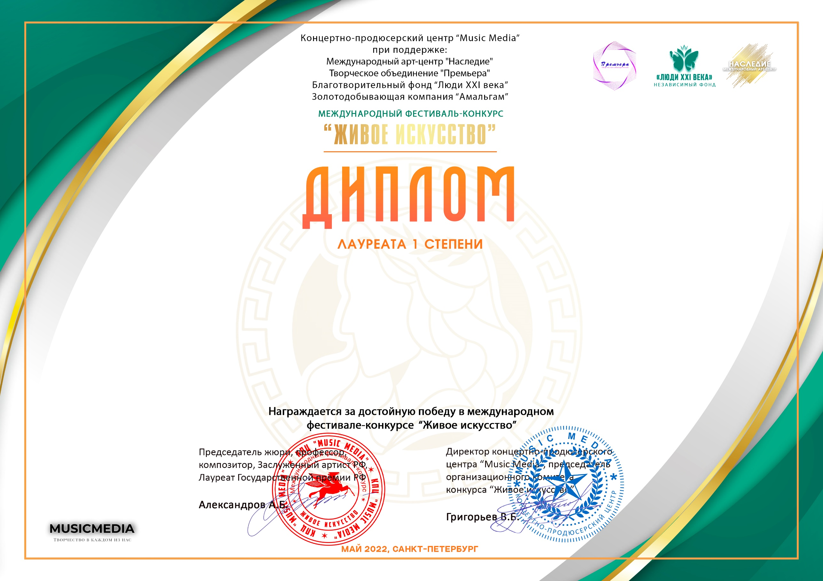
Серия ЖИ № Ж00100

Марина Белая
(МБУК «ЦКС ДСО» Клуб с. Возрождение, Краснодарский край, г. Геленджик, с. Возрождение)

Руководитель: Белая Марина Олеговна
Номинация: Декоративно-прикладное искусство
Категория: от 26-ти лет
Конкурсная работа: «Кубанские мотивы»

